

**Proyecto Reingeniería del Sistema Integrado Municipal de la Municipalidad de San Carlos.**

*Reingeniería del sistema de la Municipalidad de San Carlos*

Todo sistema tiene un ciclo de vida, y este depende de las necesidades de la institución, estas necesidades en la municipalidad no son las mismas que hace diez años, además que el conocimiento de nuestros colaboradores es mayor. Por lo cual nos damos cuenta que nuestro sistema requiere de ajustes necesarios los cuales requieren de un reingeniería, la cual va desde la base de datos hasta las diferentes pantallas y reportes. Este trabajo tiene una duración proyectada de cuatro años, a cual será revalorada cada seis meses.

Lic. Maikel Quirós González Coordinador de Tecnologías de Información

Diciembre – 2010

**Proyecto Reingeniería del Sistema Integrado Municipal de la Municipalidad de San Carlos.**

Reingeniería del sistema de la Municipalidad de San Carlos

**Antecedentes:**

La Municipalidad de San Carlos desde el año 2000, tiene implementado un sistema municipal integrado, el cual tuvo su inicio con la parte financiero contable la que abarcaba los módulos que permiten realizar el control y el mantenimiento de los servicios de cada contribuyente y permite realizar el cobro de los impuestos y los servicios que presta la municipalidad.

Con el transcurso de los años la aplicación se ha venido perfeccionando y creciendo, respondiendo a nuevas necesidades y proyectos que el departamento de TIC ha venido resolviendo, creando nuevas aplicaciones, las cuales ha permitido que la municipalidad se haya colocado a nivel de tecnologías entre las mejores del país.

Ahora 10 años después y luego de muchos cambios que se han aplicado al sistema, se ha determinado que nuestra aplicación requiere de una reingeniería, es necesario un reconstrucción de procesos para lograr mayor eficiencia y eficacia a la hora de los mismos.

Esta reingeniería o reconstrucción de procesos nos permitiría analizar las herramientas utilizadas y determinar si sería bueno cambiar las que se utilizan en la actualidad o especializarnos más en estas para obtener mayores beneficios.

**Objetivo General:**

Desarrollar una aplicación municipal tomando como base el sistema actual y apoyándonos en la experiencia y conocimiento de todos los funcionarios municipales, para lograr mejorar nuestros sistemas y poder satisfacer las necesidades tanto de los funcionarios de la municipalidad, la Institución y todos los contribuyentes.

**Objetivos específicos:**

Analizar y optimizar las herramientas utilizadas actualmente como Sistemas de Información Municipal.

Contar con un equipo multidisciplinario que permita mantener una herramienta de alta calidad y una estandarización de la información de la municipalidad.

**Descripción del problema:**

Como anteriormente se mencionaba, el sistema implementado en la municipalidad podemos decir que ya ha cumplido con su ciclo y es necesario realizarle una reingeniería la cual va desde su propia base de datos hasta las pantallas y la evaluación de sus procesos para mejorarlos y lograr eficiencia y eficacia en beneficio de nuestros usuarios y contribuyentes.

**Políticas del Proyecto**

1. El proyecto será liderado por el Coordinador Tecnologías de Información y Comunicación, con el apoyo respectivo del Comité de Informática en las decisiones del manejo del proyecto.
2. Existirá un Equipo Gerencial (EG) el cual estará formado por el Coordinador de TI el cual tendrá la dirección del proyecto y junto a el estará, el Comité de Informática que deberá dar el visto bueno a todo los que se realice con el proyecto.
3. Se creará un equipo multidisciplinario denominado Equipo de Apoyo (EA), con el cual se analizarán todas las aplicaciones existentes y las posibles mejoras y estos darán sus puntos de vista que puedan mejorar la aplicación, este equipo estará conformado por un representante de cada departamento.
4. También estará el Equipo de Trabajo No.1 (ET1) que estará formado por el personal del departamento de TIC´s
5. Y Equipo de Trabajo No.2 (ET2) que estará conformado por el o los departamentos involucrados en el módulo que se esté trabajando.

Equipo Gerencial (EG)

Equipo de Apoyo (EA)

Equipo de Trabajo (ET1)

Equipo de Trabajo (ET2)

1. Para realizar la reingeniería el sistema será dividido en módulos y se le aplicará la reingeniería al módulo específico y no se pasará al siguiente hasta que este quede implementado y en producción.
2. Para dar inicio a la reingeniería cada módulo debe tener los manuales de procedimientos actualizados y autorizados por el departamento de control Interno.
3. En la reingeniería se implementarán estándares de programación, seguridad y calidad.

**Costos**

1. La compra de la licencia y software de desarrollo Visual Studio 2010, con un costo de $ 850.00. Compra ya realizada en el 2010
2. Capacitación para el departamento de TI, con un curso de 100 horas impartido por el Tecnológico de Cartago, sede Santa clara con un costo de 1.650.000 colones. Esta capacitación fue recibida durante el segundo semestre del 2010.
3. El trabajo profesional será aportado por los diferentes departamentos los cuales estarán trabajando a lo largo del proyecto.
4. Se debe contratar 3 programadores durante el desarrollo del proyecto, esto tiene un costo de 14.000.000.00 anuales.
5. Asignar al presupuesto anual horas extras, para el departamento de TICs. Monto aproximado de 1.000.000.00

**Metodología:**

Líder del proyecto será el departamento de Tecnologías de Información de la Municipalidad de San Carlos, directamente la responsabilidad cae en el coordinador del departamento.

El proyecto consiste en aplicarle la reingeniería a todos los módulos del sistema de la municipalidad de San Carlos, más el desarrollo nuevo de algún otro módulo que sea necesario, con referencia al sistema actual no se harán desarrollos nuevos solo se le dará el mantenimiento necesario.

El liderazgo del proyecto estará en manos del Coordinador de TI de la Municipalidad de San Carlos, el cual contará con un equipo de trabajo, equipo técnico y un equipo de apoyo que le apoyará permanentemente.

El Equipo Gerencial (EG) y el Equipo de Trabajo, dividirá el sistemas en módulos, y se definirá en orden en que serán trabajados, cuando ya esté definido el orden se tomará el primer modulo y se hará una reunión con el departamento relacionado y se hará un levantamiento de requerimientos, los cuales les permitirá al Equipo de Trabajo (ET) formular un documento para presentarlo al Equipo de Apoyo (EA) de donde se sacará la lista final de requerimientos y se definirán los alcances del módulo, luego se desarrollara todo el proceso de desarrollo de sistemas del departamento de TICs.

**Actividades Generales a realizarse.**

1. Módulos a someter a la reingeniería
   1. Personas
   2. Seguridad
   3. Dirección Financiero Contable
      1. Contabilidad
      2. Tesorería
   4. Gestión Documental (SGD)
   5. PPPI
      1. Planificación
      2. Presupuesto
      3. Proveeduría
      4. Inventario
   6. Administración Tributaria
      1. Catastro
      2. Valoraciones
      3. Cobros
      4. Patentes
      5. Mercado
      6. Servicios
      7. Acueductos
      8. Cementerio
      9. Ingeniería
      10. Inspectores
   7. Enlace Comunal
   8. Volcado
   9. Recursos Humanos
   10. Control Interno
   11. Unidad Técnica
   12. Tabla Generales
2. Directrices establecidas
   1. Establecer las necesidades y los nuevos alcances de la aplicación, para definir cómo se va a trabajar la reingeniería.
   2. Control Interno debe tener manuales de procesos con anterioridad.
   3. Se va ir trabajando en módulos establecidos
   4. No se realizaran cosas nuevas a las aplicaciones existentes solo se dará mantenimiento necesario a los sistemas actuales
   5. El lenguaje ya fue definido ( Visual Studio .Net)
   6. Establecer cronograma con todos para retomar necesidades.
3. Cronograma de trabajo
   1. El cronograma es un proyecto adjunto diseñado en Microsoft Proyect. En este proyecto se están estableciendo fechas de ejecución a los primeros 7 módulos, al finalizar estos se estarán calendarizando los demás. Además la proyección del proyecto será re valorado cada seis meses.
4. Estándares de programación

La unidad de desarrollo del departamento de Tecnologías de la Información ha adoptado un conjunto de lineamientos para las tareas de escritura de código fuente de aplicaciones que se han acopiado en un documento con en nombre de “Estándares y mejores prácticas de codificación - CSharp” (actualmente en su versión 1.0). Dado el lenguaje elegido para el proyecto de migración, este documento ofrece los lineamiento de codificación para CSharp (los concepto pueden ser aplicados a otros lenguajes, y en caso de ser necesario, se pueden modificar esta guía para que se ajuste al lenguaje en cuestión). La guía incluye convenciones y estándares de nomenclatura, identación y espaciado, arquitectura y otros.

1. Proceso de desarrollo y políticas de documentación

Proceso para el Desarrollo y Modificación de Aplicaciones

Diciembre, 2009

Para la elaboración de nuevas aplicaciones y modificación de módulos del SIM, el departamento de TI establecerá el siguiente proceso. El cual se debe cumplir para llenar un orden y culminar con éxito el desarrollo de la misma, cumpliendo con los objetivos del proyecto.

Paso 1:

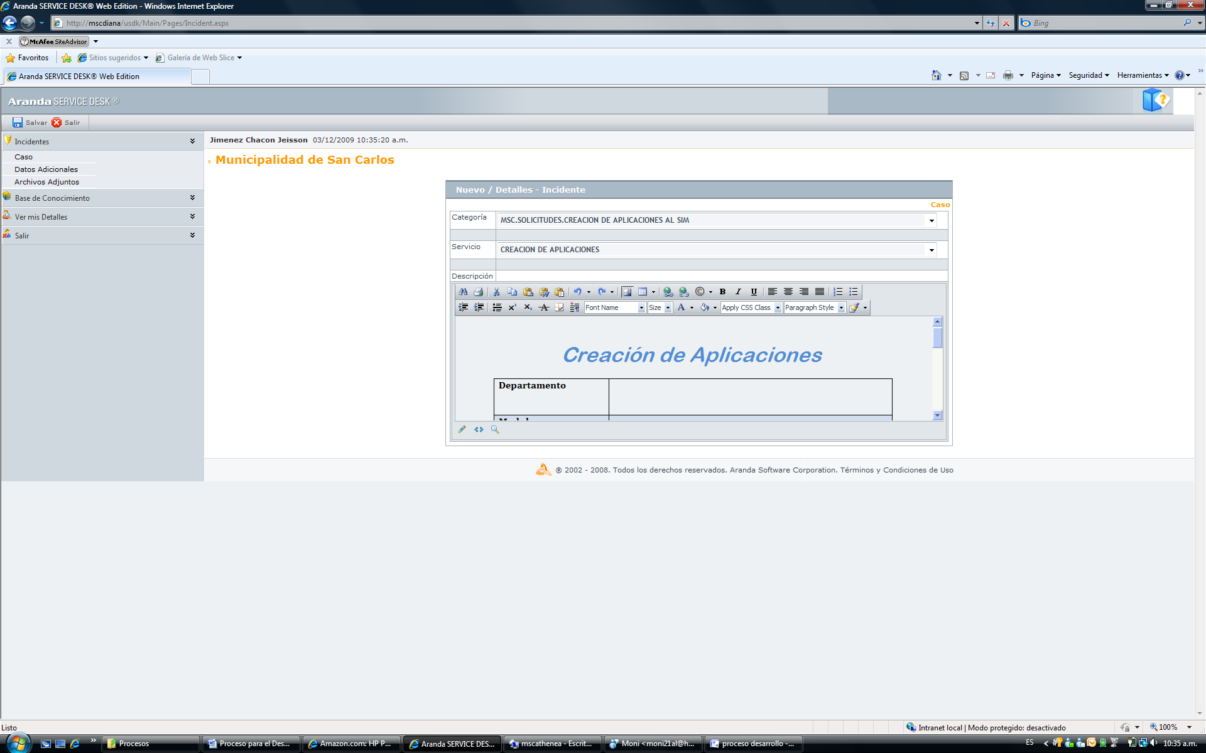El usuario ingresa la solicitud por medio del Aranda en la categoría “Creación de Aplicaciones al SIM”, llenando todos los datos requeridos que se solicitan en el formulario.

Paso 2:

El coordinador de TI, será en encargado de asignar el programador responsable de llevar a cabo el proyecto. Este paso lo realiza el coordinar de TI mediante la consola de incidentes del Aranda, donde le llegara un correo electrónico tanto al usuario como al responsable del proyecto, con las especificaciones del proyecto.

Paso 3:

El responsable asignado programara una reunión entre las partes interesadas (usuarios, coordinador TI), donde se elaborara un documento con la información necesaria para el programador y establecer las minutas de la misma. Las minutas realizadas se deben adjuntar al proyecto en el Aranda en formato **PDF**, con el nombre de las personas presentes.

Las Minutas creadas llevaran el número consecutivo de la minuta, la palabra “Minuta” y la fecha en que se realizo la misma, por ejemplo:

* + - 1_Munita_01/01/2009
    - 2_Minuta_02/01/2009

Paso 4

El programador realizara un prototipo de la aplicación y elaborara un documento del mismo, que será presentado al coordinador de TI y a los usuarios interesados, el documento deberá ser adjuntado al proyecto en el Aranda en formato **PDF**, con el nombre de las personas presentes e indicando que el prototipo es aprobado.

Si el prototipo no es aprobado se realizara de nuevo el paso 3.

Los documentos creados en este paso llevarán como nombre numero consecutivo, la palabra “Prototipo” y la fecha de creación, por ejemplo:

* + - 1_Prototipo_03/01/2009
    - 2_prototipo_04/01/2009

Paso 5

Una vez aprobado el prototipo el encargado del proyecto desarrollara la aplicación con base en las especificaciones e información recopilada en los pasos anteriores y elaborando la documentación del código de la aplicación.

Paso 6

Una vez terminado el periodo de desarrollo, el responsable pasara a la etapa de pruebas en conjunto con usuarios finales, documentado todas las pruebas y errores del sistema pasándolo a formato PDF y adjuntándolo al proyecto del Aranda.

Si en el periodo de pruebas surgen problemas en la aplicación el responsable deberá regresar al paso 5 para las correcciones correspondientes.

Los documentos creados en este paso llevarán como nombre numero consecutivo, la palabra “Pruebas” y la fecha de creación, por ejemplo:

* + - 1_Pruebas_03/01/2009
    - 2_pruebas_04/01/2009

Paso 7

Una vez concluida la etapa de pruebas satisfactoriamente el responsable realizara la presentación de la aplicación a los usuarios finales, coordinador y todas las personas interesadas de la misma. Elaborando un oficio dando por terminado las etapas anteriores, el mismo debe ser adjuntado al proyecto del Aranda

Paso 8

El responsable entregara al coordinador de TI una documentación técnica de la aplicación como: la del prototipo, diagrama de flujos y diccionario de datos.

Paso 9

El responsable del proyecto creara un manual o bien un video-tutorial de la aplicación que será subido a la INTRANET de la Municipalidad.

Paso 10

Es la puesta en producción de la aplicación con el visto bueno por parte del Coordinador de TI.

Los documentos deben ser aprobados por todos los involucrados en el proyecto del desarrollo de la aplicación, para ser adjuntados en el proyecto, de igual manera se creara un archivo con copia de todos los documentos.

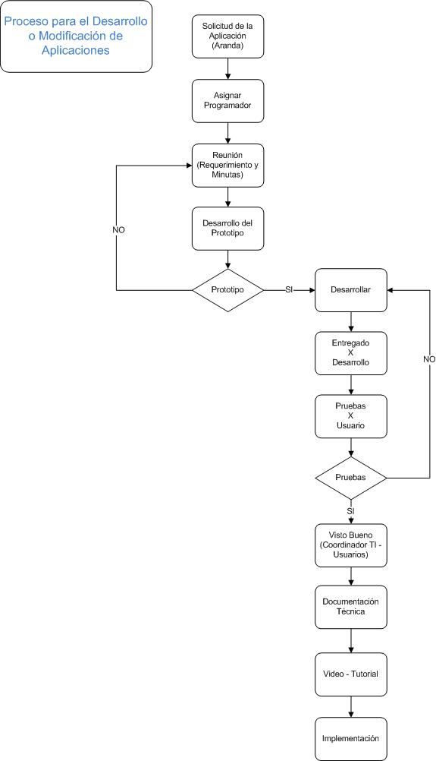

1. Políticas de Seguridad de la aplicación

La seguridad del sistema de información estará dada por permisos almacenados y gestionados por medio del servicio de directorio (Active Directory) en conjunción con AZMAN, un servicio de directorio ligero (ADLDS) para aseguramiento de aplicaciones. De esta forma se pueden definir tareas y actividades asegurables a roles o funciones y usuarios. Esta forma de administrar la seguridad de la aplicación hace posible el fácil mantenimiento de la seguridad al tiempo que centraliza las actividades de asignación de recursos de la infraestructura de TI  a los usuarios. AZMAN es acrónimo de Administrador de Autorización (Authorization Manager).

1. Políticas de versionado.

El proyecto de migración y re-ingeriría será manejado bajo control de versión de código fuente (SCC). La utilización de SCC es una práctica de ya muchos que ha venido a ser indispensable para la administración de proyectos de desarrollo de software. En nuestro caso se está utilizando SUBVERSION como servidor de versionado y se utilizan diferentes clientes como PUSHOK y TORTOISE SUBVERSION. Las políticas de versionado, como por ejemplo la documentación de cambios, es una característica de  SUBVERSION en sí misma, de tal forma que los todos los aspectos del versionado (autoría, fecha y hora, código modificado, tipo de modificación, etc.) están inmersos en las herramientas de SCC de forma predeterminada.

1. Las políticas de auditorías.

La auditoría del sistema será gestionada a nivel del motor de base de datos. De esta forma existen diferentes opciones que permiten configurar el registro de información de auditoría como TRIGGERS o Auditoría Integrada (a partir de MSSQL 2008). No se incluye la auditoria programada dada la necesidad de flexibilidad en la configuración, la facilidad de implementación y mantenimiento y utilización de prácticas de la industria.